程序免费提供，按教程搭建，
仔细阅读！一步步做！自己就能搭建好！
可以自建或者自己找技术搭建，或者找客服付费搭建！

📣系统环境要求
Linux推荐使用宝塔环境搭建，环境安装：nginx-1.20、mysql-5.7、php-7.3、phpmyadmin-5.0(可以不安装)；
win搭建推荐upupwank集成环境 apache + 默认mysql + php7.3

以下以宝塔搭建为例

1️⃣创建数据库
数据库-添加数据库
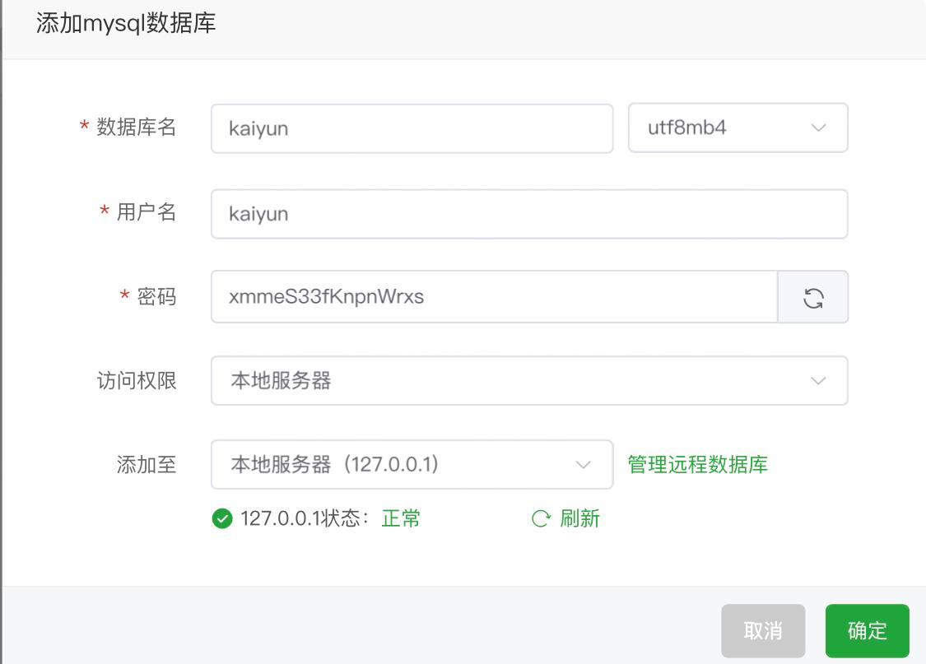
创建后导入数据库文件xxxx.sql
复制下来自己的数据库密码后面要用到！

2️⃣后台部署
admin根目录.env文件内修改内容
配置域名及数据库信息(不同程序略有不同)
建议用https并加证书
APP_URL=http://api.xxxx.com //活动域名
PC_URL=http://www.xxxx.com //电脑端域名
WAP_URL=http://xxxx.com //手机端域名
ADMIN_URL=http://admin.xxxx.com //后台域名
AGENT_ URL=http://agent..xxxx.com //代理后台域名
ADMIN_ROUTE_PREFIX＝kaiyun //自定义后台后缀
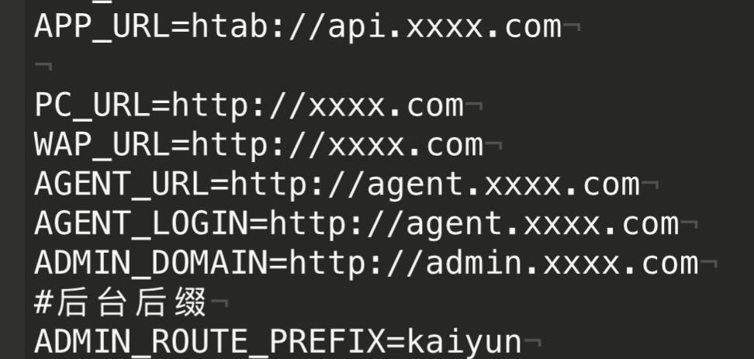
修改数据库信息
DB_DATABASE=kaiyun //数据库名字
DB_USERNAME=root //数据库账号
DB_PASSWORD=shujukumima //数据库密码

3️⃣前台部署
手机端/电脑端
wap目录
wap/static里的configs.js(如果有这个文件的改这个)
或者
wap/static/js找到app.xxxxxx.js文件

web目录
web/static里的configs.js(如果有这个文件的改这个)
或者
web/static/js找到app.xxxxxx.js文件

configs.js里的域名直接修改为自己的活动域名
app开头的js里搜索env里原始的活动域名修改为自己的活动域名
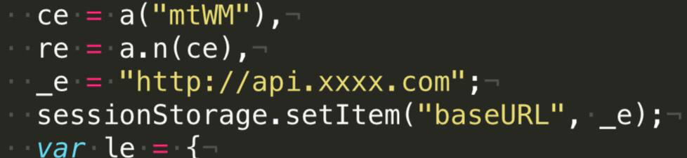

⚠️根据需要配置是否开启SSL一般建议开启，网址配置需要使用https://,如果开启网站需要配置证书
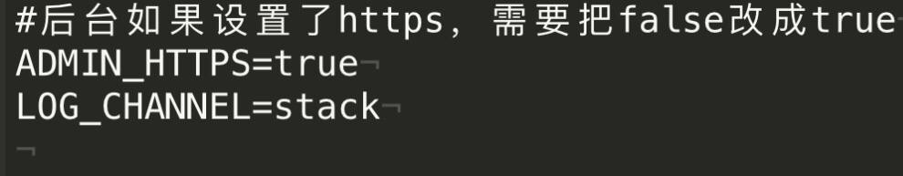

4️⃣域名绑定
后端PHP7 +伪静态
活动,后台,代理域名解析为同一目录，运行目录为
admin/public(UPUPW搭建直接绑定到运行目录)
宝塔网站目录参考下面图片
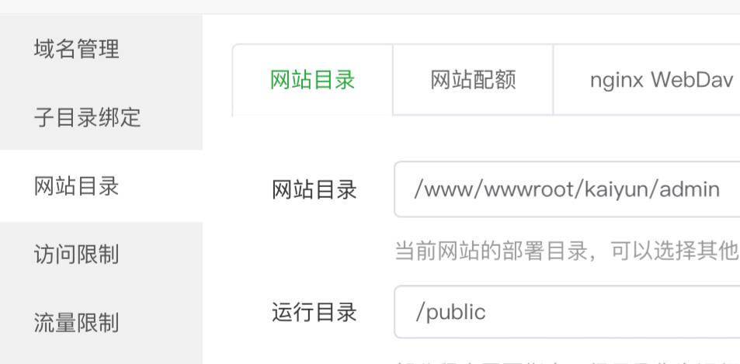
伪静态配置(UPUPW搭建不用配置)
Apache伪静态：
Options +FollowSymLinks -Indexes
RewriteEngine On
RewriteCond %{HTTP:Authorization} .
RewriteRule .* - [E=HTTP_AUTHORIZATION:%{HTTP:Authorization}]
RewriteCond %{REQUEST_FILENAME} !-d
RewriteCond %{REQUEST_FILENAME} !-f
RewriteRule ^ index.php [L]

Nginx伪静态：
location / {
try_files $uri $uri/ /index.php$is_args$query_string;
}

前端纯静态
手机端解析目录为wap根目录
电脑端解析目录为web根目录

4️⃣其他配置(宝塔搭建需要)
软件商店-PHP 7.*-设置-安装拓展
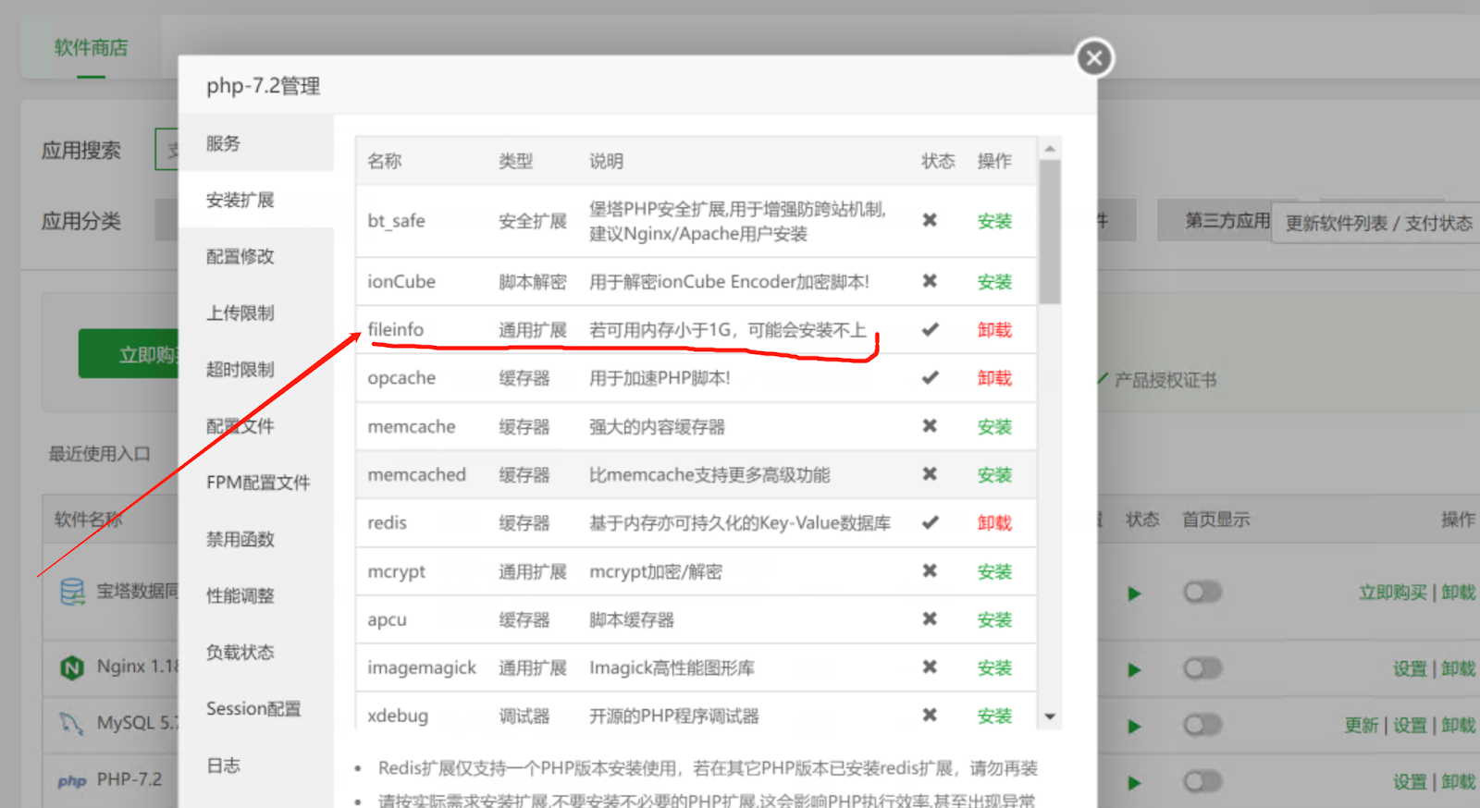
php要安装fileinfo扩展

软件商店-PHP7.*-设置-禁用函数
删除：exec；putenv；symlink

完成后重启下宝塔 首页右上角-重启

⚠️游戏记录采集
(UPUPW搭建需要浏览器或者软件挂着采集地址)
游戏记录采集地址：
采集地址/admin/gamerecord/total
反水地址/admin/gamerecord/fd

或者黑色后台使用
后台地址/pull

宝塔使用 计划任务-添加计划任务
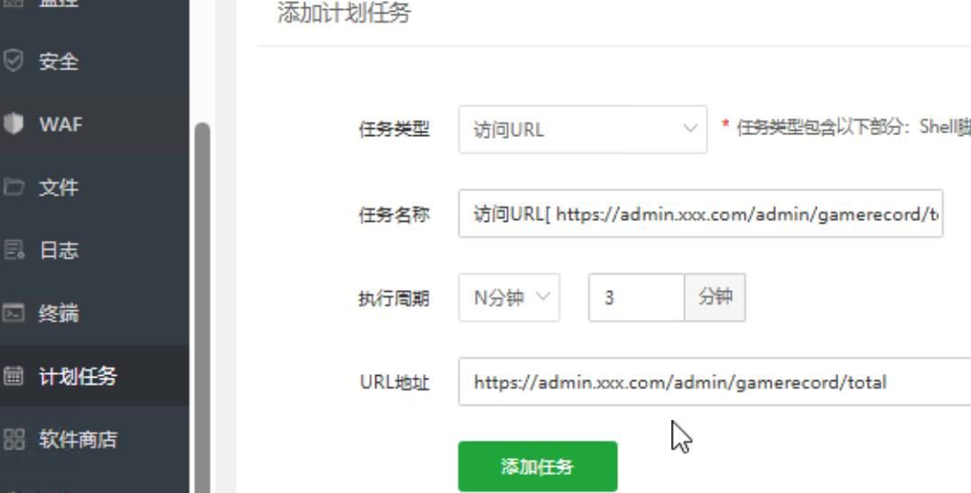
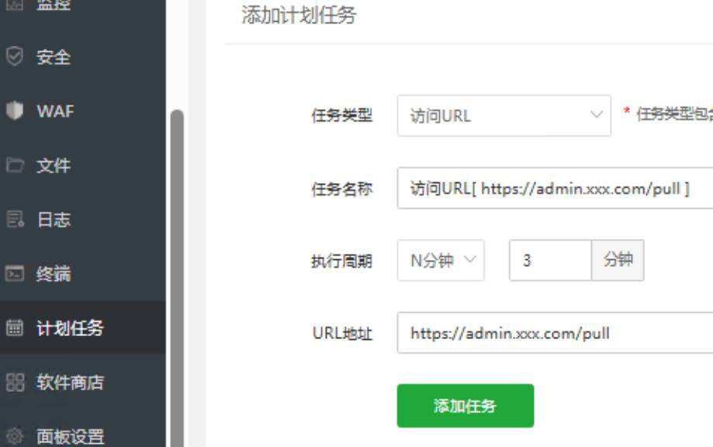
后台默认账号密码：admin/123456

❤️搭建教程结束❤️

API基础地址：
https://apis.ley-api.com
https://apis.ley-api.net
不同后台更换方法：
① 接口功能-接口管理-基础域名
② 系统设置-接口设置-API接口地址

程序免费且公开一定要做好防护！
具体参考其他相关文档

⚠️宝塔安全建议⚠️
1️⃣修改宝塔默认配置：
修改默认SSH端口：修改方法请自行google搜索；
登陆宝塔面板->安全 启用SSH 关闭；以免ssh root密码被暴力破解，禁止ssh登陆，只能宝塔登陆；
登陆宝塔面板->面板设置->面板端口 修改默认端口；以免被批量扫描到宝塔端口、定向爆破；
登陆宝塔面板->面板设置->安全入口 修改宝塔路径；
登陆宝塔面板->面板设置->修改面板用户 和 面板密码;
⚠️开启面板BasicAuth认证. 点击面板设置--> 安全设置-->BasicAuth认证

2️⃣善用计划任务+自动备份：
如：应用商店中搜索【谷歌云网盘】或其他网盘并安装、配置
然后通过计划任务，分别创建两条定时备份：备份网站程序/目录、备份数据库 到谷歌网盘；

3️⃣删除登录日志：
部分用户可能有这个需要；
CentOS7 系统清空删除系统日志的方法>> 将代码放到宝塔计划任务内即可。
以上为Centos清理ssh登录日志，其他系统请自行搜索命令；
复制
cat /dev/null > /var/log/boot.log
cat /dev/null > /var/log/btmp
cat /dev/null > /var/log/cron
cat /dev/null > /var/log/dmesg
cat /dev/null > /var/log/firewalld
cat /dev/null > /var/log/grubby
cat /dev/null > /var/log/lastlog
cat /dev/null > /var/log/mail.info
cat /dev/null > /var/log/maillog
cat /dev/null > /var/log/messages
cat /dev/null > /var/log/secure
cat /dev/null > /var/log/spooler
cat /dev/null > /var/log/syslog
cat /dev/null > /var/log/tallylog
cat /dev/null > /var/log/wpa_supplicant.log
cat /dev/null > /var/log/wtmp
cat /dev/null > /var/log/yum.log

⚠️其他建议：
修改数据库端口，禁止数据库等端口的外网访问；
尽量不要使用非官方提供、第三方破解的建站程序，大多数服务器被黑主要是因为程序有后门，跟宝塔没有直接、间接的关系；

